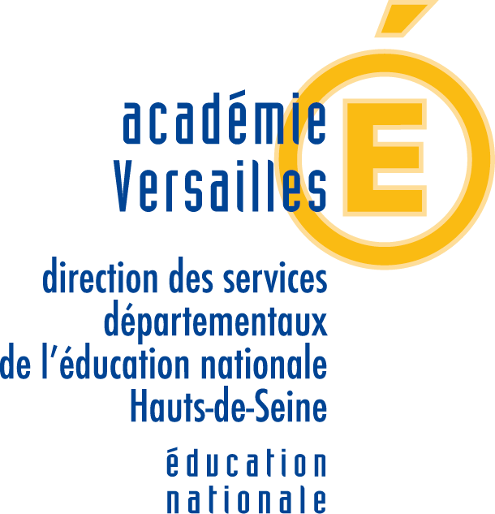
ANNEXE 4
Sections sportives en collège
SIXIEME

Année scolaire 2016-2017

BASSIN D’EDUCATION D’ANTONY
Etablissement | Commune | Spécialité
Collège Henri Barbusse | BAGNEUX | Athlétisme

BASSIN D’EDUCATION DE BOULOGNE
Etablissement | Commune | Spécialité
Collège Jean Renoir | BOULOGNE-BILLANCOURT | Badminton
Collège Landowski | BOULOGNE-BILLANCOURT | Basket Ball
Collège Henri Bergson | GARCHES | Golf
Collège Victor Hugo | ISSY LES MOULINEAUX | Triathlon

BASSIN D’EDUCATION DE GENNEVILLIERS
Etablissement | Commune | Spécialité
Collège André Malraux | ASNIERES-SUR-SEINE | Volley Ball
Collège Jean Macé | CLICHY | Rugby
Collège Edouard Vaillant | GENNEVILLIERS | Rugby

BASSIN D’EDUCATION DE NANTERRE
Etablissement | Commune | Spécialité
Collège Evariste Galois | NANTERRE | Football
Collège Jean Perrin | NANTERRE | Basket Ball
Collège Paul Eluard | NANTERRE | Volley-ball
Collège A. Doucet | NANTERRE | Basket Ball
Collège République | NANTERRE | Hand Ball
Collège Maréchal Leclerc | PUTEAUX | Natation
Collège La Malmaison | RUEIL-MALMAISON | Football

BASSIN D’EDUCATION DE NEUILLY
Etablissement | Commune | Spécialité
Collège Gay-Lussac | COLOMBES | Rugby
Collège Moulin Joly | COLOMBES | Football
Collège J.B. Clément | COLOMBES | Football
Collège Danton | LEVALLOIS | Escrime/ Trampoline
Collège Jean Jaurès | LEVALLOIS | Tennis
Collège Louis Blériot | LEVALLOIS | Judo/ Tennis de table

BASSIN D’EDUCATION DE VANVES
Etablissement | Commune | Spécialité
Collège Paul Eluard | CHATILLON | Football
Collège Paul Bert | MALAKOFF | Basket Ball
Collège Claude-Nicolas Ledoux | LE PLESSIS-ROBINSON | Volley-ball
Collège Romain Rolland | LE PLESSIS ROBINSON | Rugby

